报告信息公开简报表
第 1 页 共 3页
用人（建设）单位情况 | 名称 | 禄劝彝族苗族自治县团街水电站雪山哈依河二级站
用人（建设）单位情况 | 地理位置 | 昆明市禄劝雪山乡拖木泥下村
用人（建设）单位情况 | 联系人 | 李艳
职业卫生技术服务  类型 |  | 职业病危害预评价□ 职业病危害控制效果评价□  职业病危害因素检测☑ 职业病危害现状评价□
技术服务项目组人员 | 项目负责人 |  | 杨嗣萍
技术服务项目组人员 | 现场  调查 | 专业人员 | 杨嗣萍、代石会
技术服务项目组人员 | 现场  调查 | 时间 | 2024.9.8
技术服务项目组人员 | 现场采样/检测 | 专业人员 | 杨嗣萍、王忠松、代石会
技术服务项目组人员 | 现场采样/检测 | 时间 | 2024.9.9
技术服务项目组人员 | 实验室检验分析人 |  | -
技术服务项目组人员 | 检测/评价报告编制人 |  | 杨嗣萍
技术服务项目组人员 | 报告审核人 |  | 徐月恒、何芳
用人（建设）单位陪同人 |  |  | 张永平
现场调查、现场采样/检测等图像影像 | 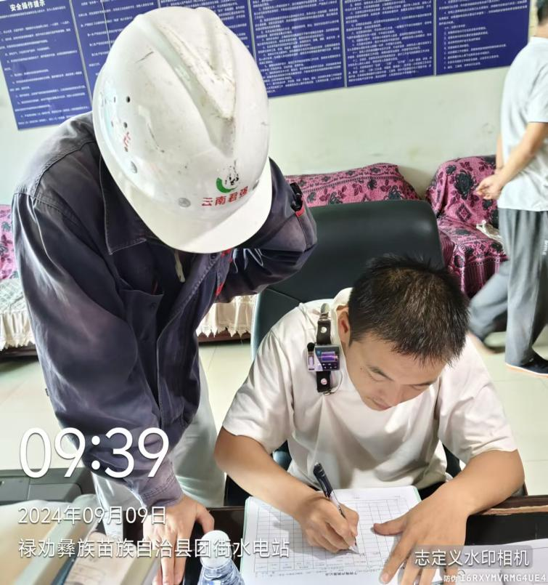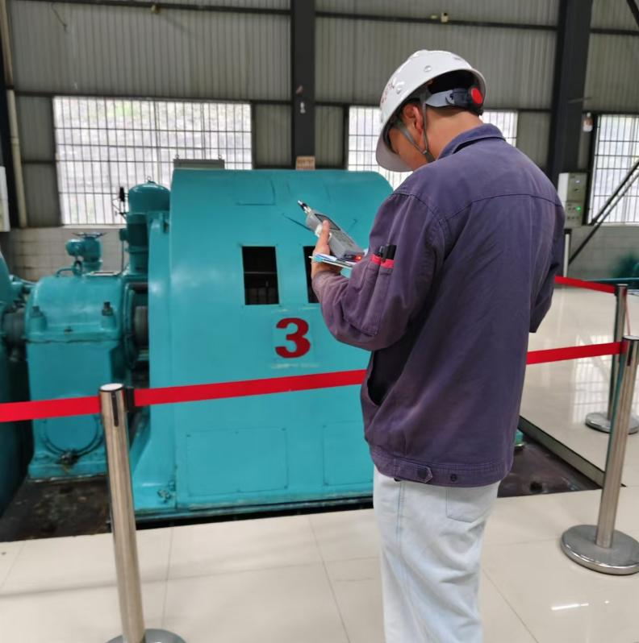  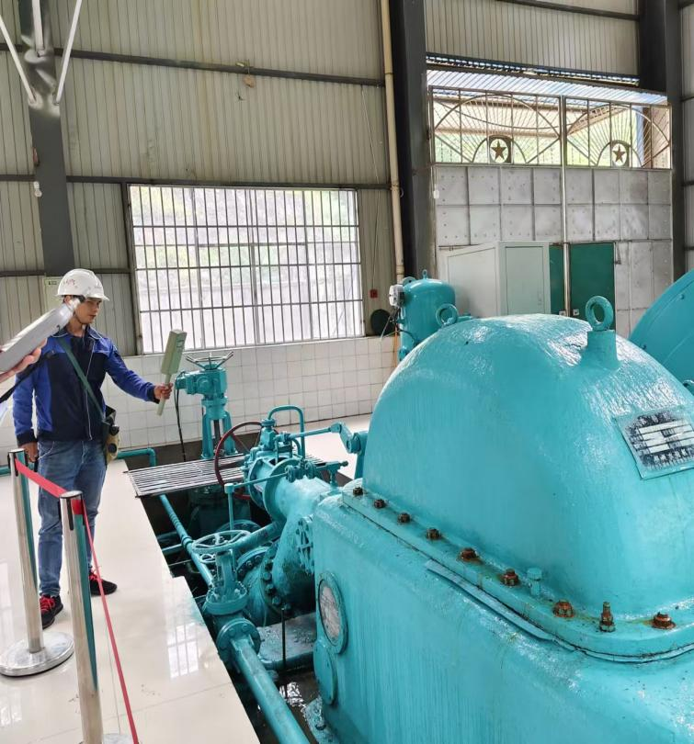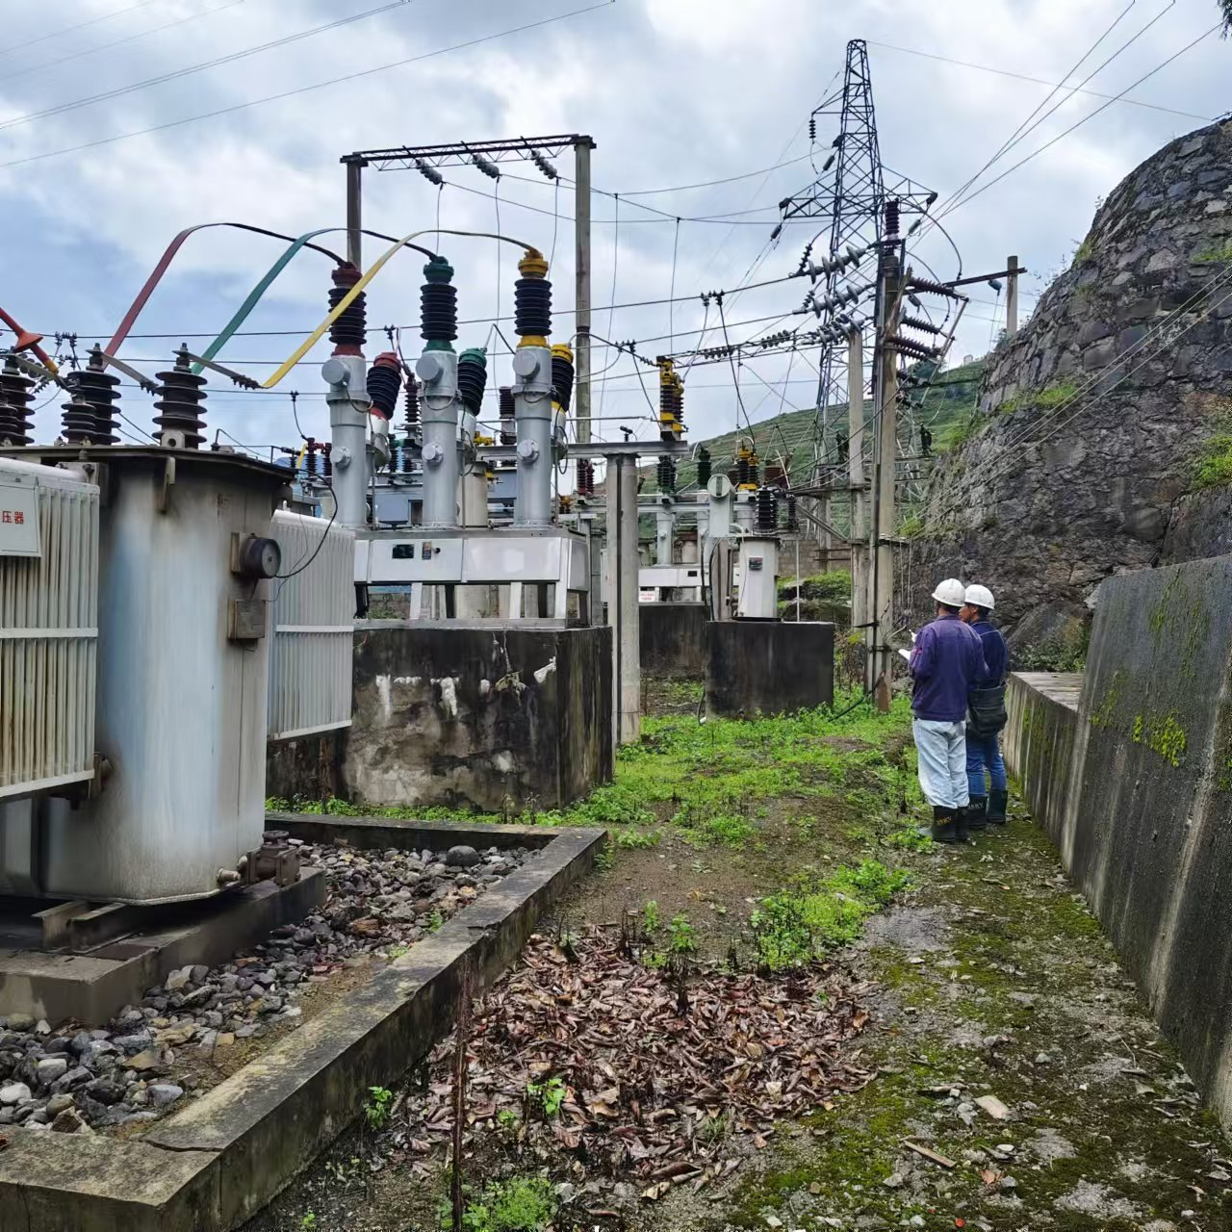  现场采样照片  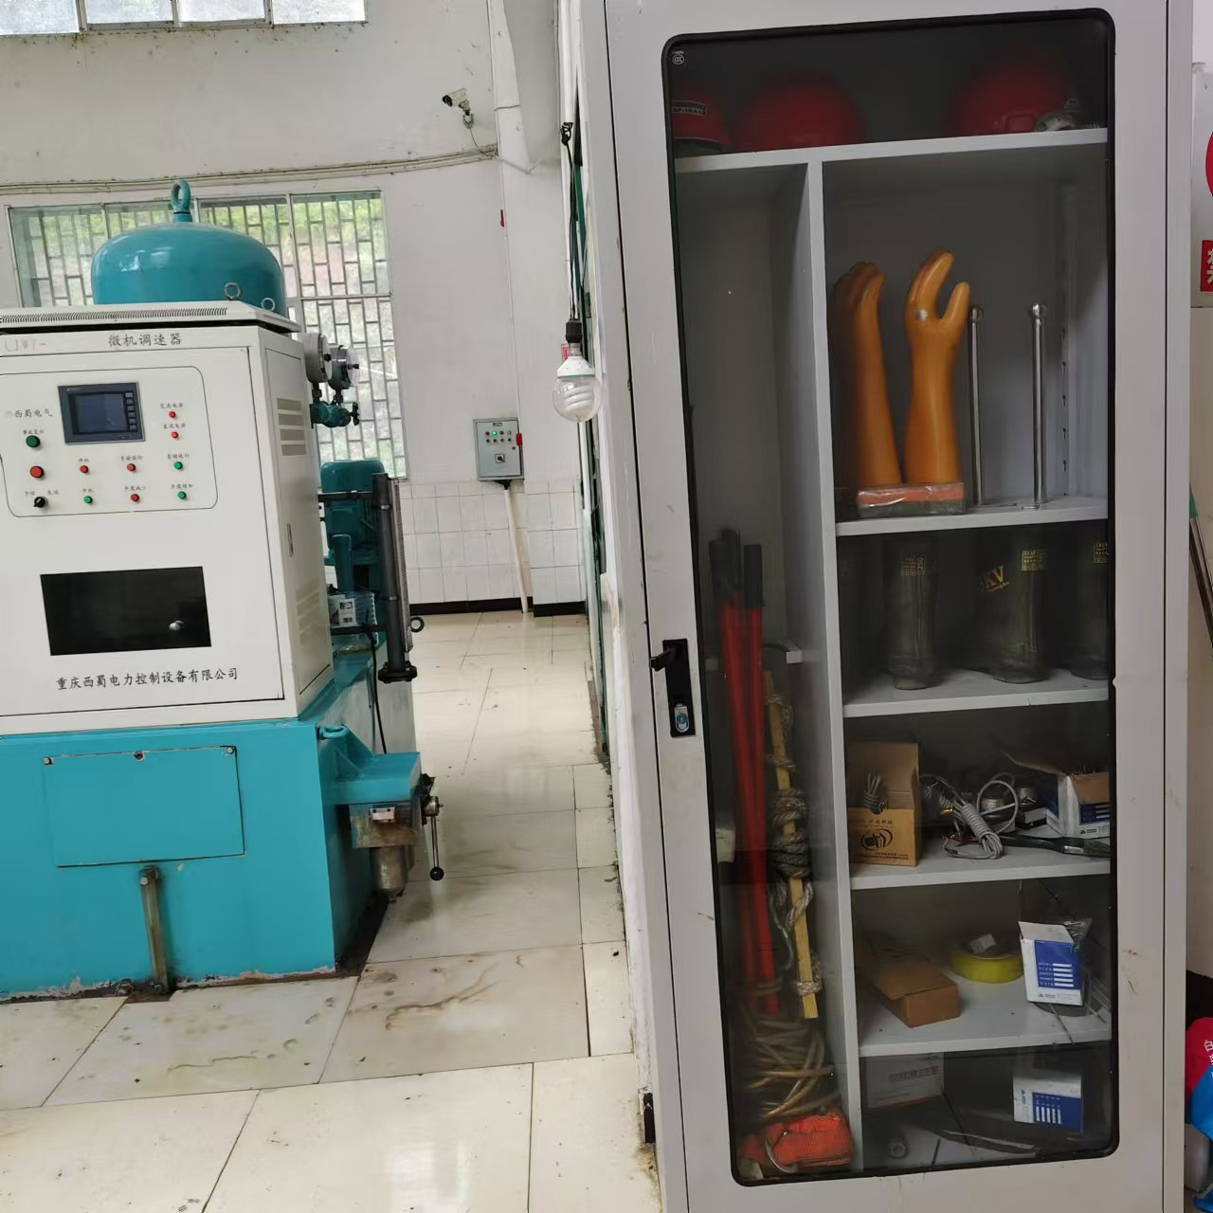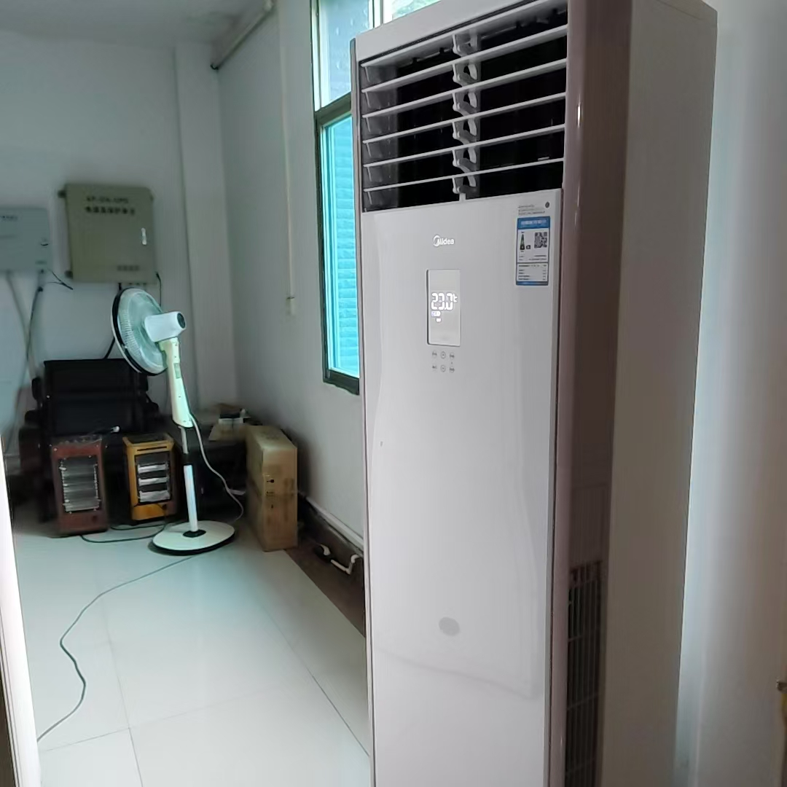  个人防护用品及职业病防护设施  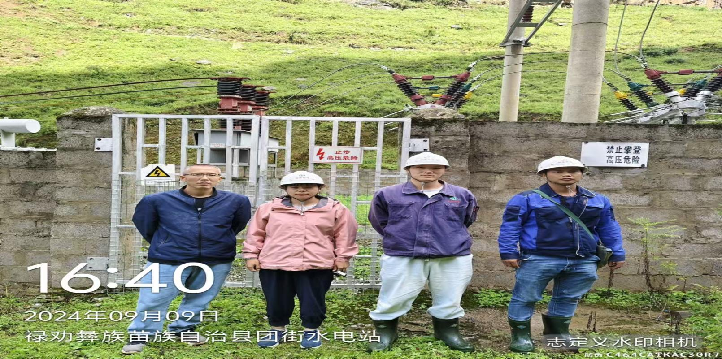  现场检测人员与企业陪同人合影
注：出具职业卫生技术服务报告之日起20个工作日内在“http://www.ynzyjk.com/”完成公示。

